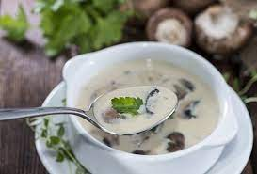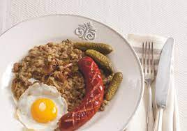
Jídelní lístek 8.1.2024 – 14.1.2024
Pondělí 8.1.2024
Polévka: kedlubnová
- Smažené rybí filé, bramborová kaše
- Halušky se zelím a uzeným masem

Úterý 9.1.2024
Polévka: žemlová
- Segedínský guláš, jemný knedlík
- Masové nudličky na žampionech, rýže

Středa 10.1.2024
Polévka: krupicová s vejci
Čočka na kyselo, opečený párek, okurka
Čtvrtek 11.1.2024
Polévka: kapustová se sojovými boby
Kuřecí na kari, těstoviny
Pátek 12.1.2024
Polévka: zeleninová s pohankou
- Bavorské vdolečky
- Dalmátské čufty v rajské omáčce, rýže

Sobota 13.1.2024
Polévka: vločková
Masová směs, šťouchané brambory

Neděle 14.1.2024
Polévka: žampionová smetanová
Plněné kuřecí stehno, hrášková rýže

